14.09.2017 № 130

Об утверждении границ и режима использования территории объектов культурного наследия регионального значения
«Дом жилой», 1912 год (г. Муром, ул. Красногвардейская, д. 4) и «Дом купца Сыромятникова», 1840 год (г. Муром, ул. Красногвардейская, д. 4б)

В соответствии с Федеральным законом от 25.06.2002 № 73-ФЗ «Об объектах культурного наследия (памятниках истории и культуры) народов Российской Федерации», постановлением Губернатора области от 17.10.2007 № 774 «Об утверждении Положения о Государственной инспекции по охране объектов культурного наследия администрации Владимирской области» постановляю:
- Утвердить:
1.1. Границы территории объекта культурного наследия регионального значения «Дом жилой», 1912 год (г. Муром, ул. Красногвардейская, д. 4) (далее – Памятник) согласно приложению № 1.
1.2. Границы территории объекта культурного наследия регионального значения «Дом купца Сыромятникова», 1840 год (г. Муром, ул. Красногвардейская, д. 4б) (далее – Памятник) согласно приложению № 2.
1.3. Режимы использования территории Памятников согласно
приложению № 3.
2. Контроль за исполнением данного постановления возложить
на начальника отдела государственного надзора и государственной охраны объектов культурного наследия.

3. Настоящее постановление вступает в силу со дня его официального опубликования.

Начальник Государственной инспекции Е.И. Гранкин

Приложение № 1
к постановлению Государственной инспекции

от 14.09.2017 № 130

Описание границ территории объекта культурного наследия
регионального значения «Дом жилой», 1912 год
(г. Муром, ул. Красногвардейская, д. 4)

Границы территории объекта культурного наследия регионального значения «Дом жилой», 1912 год (г. Муром, ул. Красногвардейская, д. 4) (далее – Памятник) проходят следующим образом:
- от точки 1 до точки 2 - северная граница проходит параллельно северному фасаду здания музыкальной школы, вдоль Красногвардейской улицы, в 2-х метрах от объекта культурного наследия «Дом жилой», 1912 год;
- от точки 2 до точки 3 - восточная граница проходит параллельно восточному фасаду здания, по направлению на юго-юго-восток, в 2-х метрах от него;
- от точки 3 до точки 4 - южная граница проходит параллельно южному фасаду здания, вдоль границы земельного участка с кадастровым номером 33:26:020904:18;
- от точки 4 до точки 5 - западная граница проходит параллельно западному фасаду здания, в 2-х метрах от объекта культурного наследия «Дом жилой», 1912 год;
- от точки 5 до точки 6 - вдоль кирпичного забора в 0,5 метра от него;
- от точки 6 до точки 1 - по направлению на северо- северо-запад в сторону проезжей части по ул. Красногвардейской.

Карта (схема) границ территории объекта культурного наследия регионального значения «Дом жилой», 1912 год (г. Муром, ул. Красногвардейская, д. 4)

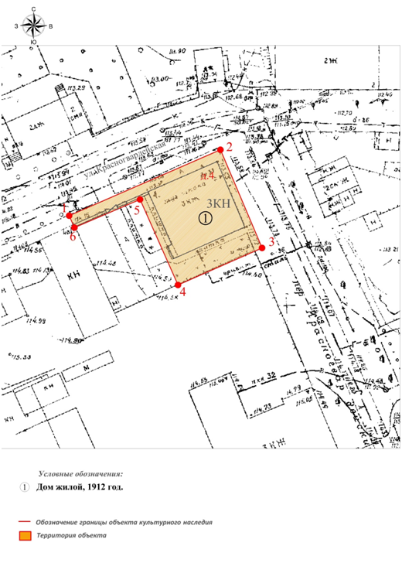

Координаты характерных (поворотных) точек границы территории
объекта культурного наследия «Дом жилой», 1912 год
(г. Муром, ул. Красногвардейская, 4).
(система координат местная МСК-33)

Обозначение характерных точек | Координаты
Обозначение характерных точек | X | Y
1 | 132663.56 | 327632.44
2 | 132678.68 | 327667.19
3 | 132656.15 | 327676.75
4 | 132647.65 | 327657.44
5 | 132666.81 | 327648.94
6 | 132660.36 | 327633.85
1 | 132663.56 | 327632.44

Приложение № 2
к постановлению Государственной инспекции

от 14.09.2017 № 130

Описание границ территории объекта культурного наследия
регионального значения «Дом купца Сыромятникова», 1840 год
(г. Муром, ул. Красногвардейская, д. 4б)

Границы территории объекта культурного наследия регионального значения «Дом купца Сыромятникова», 1840 год (г. Муром, ул. Красногвардейская, д. 4б) (далее – Памятник) проходят следующим образом:
- от точки 1 до точки 2 - северная граница проходит параллельно северному фасаду здания, в 2-х метрах от дома купца Сыромятникова;
- от точки 2 до точки 3 - восточная граница проходит параллельно восточному фасаду здания, по направлению на юго-юго-восток, в 2-х метрах от него;
- от точки 3 до точки 4 - южная граница проходит параллельно проходит параллельно южному фасаду здания, в 2-х метрах от него;
- от точки 4 до точки 1 - западная граница проходит параллельно западному фасаду здания, в 2-х метрах от дома купца Сыромятникова.

Карта (схема) границ территории объекта культурного наследия
регионального значения «Дом купца Сыромятникова», 1840 год
(г. Муром, ул. Красногвардейская, д. 4б)

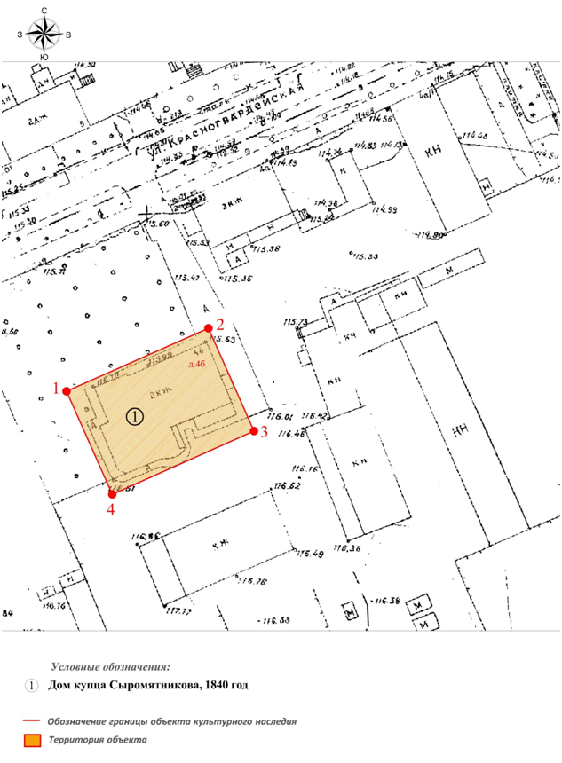
Координаты характерных (поворотных) точек границы территории
объекта культурного наследия « Дом купца Сыромятникова», 1840 год
(Г. Муром, ул. Красногвардейская, 4-б).
(система координат местная МСК-33)

Обозначение характерных точек | Координаты
Обозначение характерных точек | X | Y
1 | 132607.07 | 327568.04
2 | 132618.31 | 327593.37
3 | 132599.97 | 327601.51
4 | 132588.71 | 327576.21
1 | 132607.07 | 327568.04

Приложение № 3
к постановлению Государственной инспекции

от 14.09.2017 № 130

Режимы
использования территории объектов культурного наследия
регионального значения «Дом жилой», 1912 год (г. Муром, ул. Красногвардейская, д. 4) и «Дом купца Сыромятникова», 1840 год (г. Муром, ул. Красногвардейская, д. 4б)

- Территория объектов культурного наследия относится к землям историко-культурного назначения.
- На территории объектов культурного наследия разрешается:
- проведение работ по сохранению объекта культурного наследия
и его территории (консервационные, реставрационные работы, ремонт, приспособление памятника под современное использование);
- осуществление специальных работ по изучению объекта культурного наследия, в том числе – производство зондажей, шурфов, раскопов, инженерных, физико-химических исследований;
- применение только традиционных строительных материалов (дерево, камень, красный глиняный кирпич) при реставрации памятника
и благоустройстве территории;
- раскрытие и сохранение подлинных частей, элементов, деталей здания, планировки, покрытий дорожек, насаждений;
- воссоздание исторически ценных объектов, расположенных в границах территории объекта культурного наследия, с применением методов реставрации, предусматривающей восстановление утраченных элементов фасадов
и интерьеров;
- сохранение и восстановление основных секторов обзора характерных панорам объекта;
- работы по озеленению и благоустройству территории, реконструкция инженерных сетей;
- снос диссонирующих объектов по согласованию с органом охраны объектов культурного наследия, в том числе линейных;
- нейтрализация диссонирующих зданий и сооружений путем изменения объемов, архитектурных решений, цветовых сочетаний;
- обеспечение мер пожарной безопасности объекта культурного наследия;
- согласование работ по сохранению объекта культурного наследия
с органом охраны объектов культурного наследия;
- обеспечение возможности реализации в установленном законом порядке права граждан на доступ к объекту культурного наследия. Сроки и порядок допуска граждан к объекту определяются органом охраны объектов культурного наследия по согласованию с собственником (пользователем);
- обеспечение режима содержания земель историко-культурного назначения;
- использование территории объекта культурного наследия в соответствии
с исторической функцией.
- ведение хозяйственной деятельности, не противоречащей требованиям обеспечения сохранности объекта культурного наследия и позволяющей обеспечить функционирование объекта культурного наследия в современных условиях.
- На территории объектов культурного наследия запрещается:
- снос объекта культурного наследия, надстройки и пристройки к объекту;
- реконструкция, строительство капитальных и временных зданий
и сооружений, в том числе линейных объектов, вышек сотовой связи;
- изменение территории, прокладка коммуникаций, не связанных
с обеспечением жизнедеятельности памятника;
- наружное размещение сетей газопроводов, теплопроводов и иных трубопроводов, воздушных линий электропередач, прокладка новых дорог;
- применение нетрадиционных строительных материалов, в том числе силикатного кирпича, Пено блоков, сайдинга, пластика, применение чужеродных цветовых решений;
- установка на фасадах, крыше, в границах территории памятника любых технических объектов и элементов, в т.ч. кондиционеров, крупногабаритных антенн, технических элементов инженерных систем;
- движение транспортных средств (за исключением специального автотранспорта), в случае если движение транспортных средств создает угрозу нарушения целостности и сохранности объекта;
- производство любого вида работ без специального разрешения органа охраны объектов культурного наследия;
- хозяйственная деятельность, ведущая к разрушению, искажению внешнего облика объекта культурного наследия, а также окружающего ландшафта.
- размещение мест захоронения промышленных, бытовых
и сельскохозяйственных отходов;
- устройство и размещение рекламных конструкций, вывесок, телеантенн, временных построек, киосков, размещение стационарных автостоянок транспортных средств, складов, площадок для складирования и производства взрывчатых и огнеопасных материалов, материалов, загрязняющих интерьеры объекта культурного наследия, фасады и территорию, имеющих вредные выделения;
- размещение производств, имеющих станки, установки и механические двигатели, оказывающие динамические и вибрационные воздействия
на конструкции объекта культурного наследия, производств и лабораторий, связанных с неблагоприятным для объекта культурного наследия температурно-влажностным режимом и применением химически активных веществ.

- строительство объектов капитального строительства и увеличение объемно-пространственных характеристик существующих на территории памятника объектов капитального строительства; проведение земляных, строительных, мелиоративных и иных работ, за исключением работ
по сохранению объекта культурного наследия или его отдельных элементов, сохранению историко-градостроительной или природной среды объекта культурного наследия.

